Дыдактычная гульня па МРБ «Ланцужок»

Работу з карткамі можна выкарыстоўваць на розных этапах урока.

Адзін вучань чытае пытанне, а другі вучань, у якога запісан адказ павінен устаць і адказаць на пытанне, а потым прачытаць пытанне са сваёй карткі.

Семачкіна Хрысціна Алегаўна

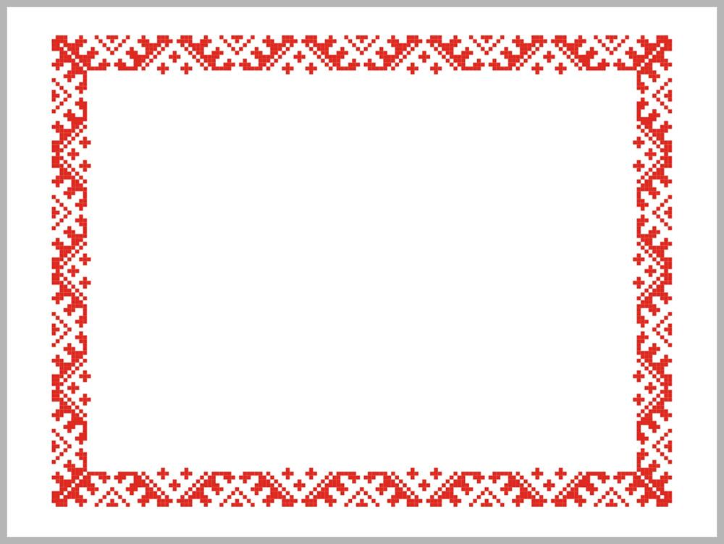

**Хрысціянства**

Як называецца наша краіна?

**Мінск**

Старажытная назва горада Мінска?

Першая дата ў гісторыі нашай краіны?

**Менск**

**862 год**

Як называецца гандлёвы шлях, які ў старажытныя часы праходзіў праз тэрыторыю Беларусі?

**Рэспубліка**

**Беларусь**

Як называецца сталіца Беларусі?



**Усяслаў Чарадзей**

Калі адбылася бітва на рацэ Нямізе?

**Сафійскі сабор**

Як называецца царква, у якой захоўваюцца мошчы святой Ефрасінні?

Свята, якое адзначаецца ноччу з 6 на 7 ліпеня?

**Спаса-Ефрасіннеў-ская царква**

**Купалле**

Якую веру распаўсюджвала Рагнеда?

**1067 г.**

Як называецца сабор, у якім жыла Ефрасіння?



**Наўгарод-скі князь Уладзімір**

Галоўны горад Кіеўскай Русі.

**“Аповесць мінулых гадоў”**

Першы агульны для ўсіх закон.

Як празвалі кіеўскага князя Яраслава?

**Руская**

**Праўда**

**Яраслаў**

**Мудры**

Як празвалі полацкага князя Усяслава?

**Кіеў**

Самы старажытны летапіс усходніх славян.



**Рагнеда**

**Гарыслава**

**Анастасія**

Як звалі сына Рагнеды?

**“Бацька, ты тут не адзін!”**

У якім горадзе стаіць помнік Рагнедзе і Ізяславу?

Якое прозвішча было ў Ізяслава?

**Заслаўе**

**Ізяслаў- кніжнік**

Хто прымусова на сябе ажаніў Рагнеду і забіў яе бацькоў і братоў?

**Ізяслаў**

Што сказаў Ізяслаў, калі абараніў сваю маці?



**Волаты**

Рукапісная кніга, у якой штогод запісваліся звесткі аб гістарычных падзеях.

**Полацк**

**і Тураў**

Да чаго заклікаў людзей Кірыла Тураўскі?

У якім будынку зачыніўся Кірыла Тураўскі?

**любіць адно аднаго**

**Вежа**

Назавіце тры імёны, якія атрымала полацкая князёўна на працягу свайго жыцця.

**Летапіс**

Гарады, якія былі галоўнымі цэнтрамі перапісвання кніг на беларускіх землях.



Як называлісь надзвычай дужыя і высокія людзі?

**Полацкае кнаства**

**9 стагоддзе**

Першая дзяржава на тэрыторыі Беларусі?

У якім стагоддзі ўзнікла першая дзяржава?

**Ісуса**

**Хрыста**

З нараджэннем каго звязваюць пачатак нашай эры?

**Крывічы**

**Дрыгавічы**

**Радзімічы**

Пералічыце назвы ўсходнеславянскіх

плямён.

**Шлях “з варагаў у грэкі”**